## INSTITUTO FEDERAL DE EDUCAÇÃO, CIÊNCIA E TECNOLOGIA DO RIO GRANDE DO SUL

## CRISTINA SILVA VILAS-BÔAS

## GUILHERME OLIVEIRA DA SILVA

## WILLIAM JOSÉ DE MOURA DA ROSA

# ENGENHARIA DE SOFTWARE II:

## TRABALHO I

## CANOAS

## 2019

# 1. DESCRIÇÃO

Atualmente o gerenciamento de funcionários é realizado através de planilhas e documentos, de forma desorganizada e sem qualquer prevenção de acidentes, tais como dados corrompidos e/ou perca dos mesmos. A proposta para solução do problema é a utilização e um software que possibilite, de forma eficiente, gerenciar todos os dados de funcionários e departamentos existentes na empresa.

| **O problema de** | **demora no processo de gerenciamento de funcionários, tendo em vista o número limitado de secretários na empresa.** |
| --- | --- |
| afeta | Secretário, funcionário. |
| cujo impacto é | Para o secretário: torna o seu trabalho inconveniente pelo recebimento de múltiplas ligações e e-mails.  Para o funcionário: é um processo lento ter que verificar as atividades diárias a serem executadas. |
| uma boa solução seria | Um sistema onde o setor administrativo possa fazer o gerenciamento dos dados dos funcionários da empresa. |

# 2. DEFINIÇÃO DAS PARTES INTERESSADAS

## 2.1 CLIENTE

| **Nome** | **Descrição** | **Responsabilidades** |
| --- | --- | --- |
| Secretário | Setor administrativo | Cadastra, edita e exclui departamentos, projeto e funcionários. |
| Funcionário | Funcionário admitido na empresa | Visualizar atividades. |

# 3. DESCRIÇÃO DO PRODUTO

| **Para** | **Os secretários e funcionários.** |
| --- | --- |
| Que | Desejam aumentar a eficiência do gerenciamento de funcionários e transparência do processo. |
| O | Sistema de gerenciamento eletrônico de funcionários. |
| É um | Sistema de gerenciamento de funcionários. |
| Que | Permite o cadastro, edição e exclusão de funcionários, departamentos e projetos de uma empresa. |
| Ao contrário | Dos sistemas existentes onde pode haver ambiguidade nas informações. |
| Nosso produto | Fornece transparência mostrando as informações. |

# 4. DIAGRAMAS

## 4.1 DIAGRAMA DE CASOS DE USO

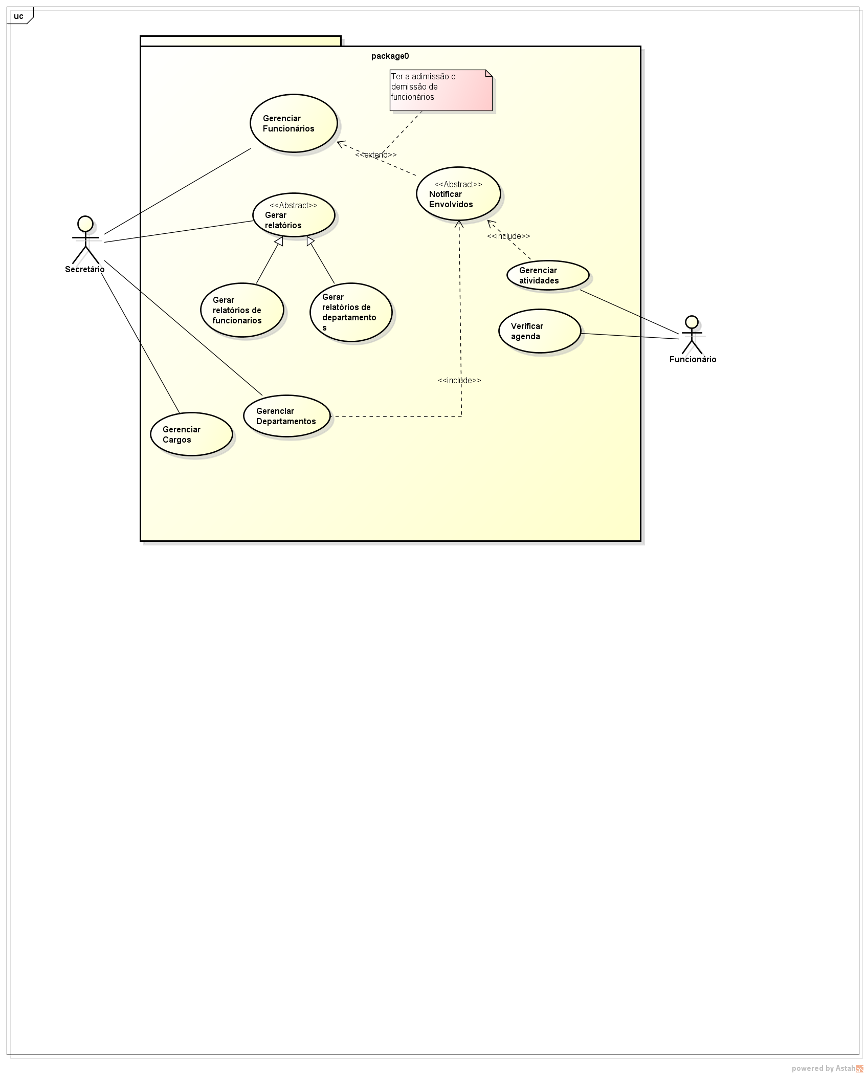

## 4.2 DIAGRAMAS DE CLASSES

## 4.3 DIAGRAMAS DE ATIVIDADES

## 4.4 DIAGRAMAS DE COMUNICAÇÃO